REPUBLIKA SLOVENIJA
Ministrstvo za obrambo
F: 01 471 29 78
E: glavna.pisarna@mors.si
www.mors.si

Številka: 430-260/2021-2
Datum: 23. 06. 2021

Zadeva: Povabilo k oddaji ponudbe na javno naročilo MORS 221/2021-JNNV; IZDELAVA IN POSTAVITEV SPOMINSKEGA OBELEŽJA

Vabimo vas, da nam na podlagi Navodila o postopkih oddaje javnih naročil nižje vrednosti v Ministrstvu za obrambo (MO 0070-26/2020-9, z dne 4. 1. 2021) ter Zakona o interventnih ukrepih za zajezitev epidemije COVID -19 in omilitev posledic za državljane in gospodarstvo (Uradni list RS, št. 49/2020, z dne 10.04.2020) posredujete ponudbo za izvedbo javnega naročila po postopku nižje vrednosti.

1. OZNAKA IN PREDMET NAROČILA

1.1. Oznaka javnega naročila: MORS 221/2021-JNNV,
1.2. Predmet javnega naročila: IZDELAVA IN POSTAVITEV SPOMINSKEGA OBELEŽJA (v nadaljevanju: storitev)

Naročnik bo z izbranim ponudnikom, za obdobje od sklenitve pogodbe do 29.11.2021, sklenil pogodbo v naročnikovi okvirni vrednosti 20.000,00 EUR z DDV. Naročnik se ne zavezuje dosegati pogodbene vrednosti in ne nosi odškodninske odgovornosti za njeno nedoseganje.

Ponudnik odda ponudbo za celotno javno naročilo. Predmet javnega naročila se bo naročal z naročilnim listom.

2. TEHNIČNE ZAHTEVE

V tehničnih in drugih specifikacijah so navedene minimalne zahteve naročnika. V kolikor ponujena storitev ne ustreza minimalnim tehničnim in drugim zahtevam naročnika, se ponudba izloči.

Ponudnik mora ponuditi vse razpisane storitve in izpolniti vse tehnične zahteve in pogoje navedenih v Prilogi 1. - Tehnični opisi in ostale zahteve.

3. ROK IN NAČIN ODDAJE PONUDBE

Ponudnik odda svojo ponudbo elektronsko na e-naslov:glavna.pisarna@mors.si, pri čemer v zadevo navede: »PONUDBA, MORS 260/2021-JNNV, Spominsko obeležje«, do datuma navedenega na GOV.SI.

Ponudbena dokumentacija naj bo skenirana in pravilno označena.

Ponudba, skupaj s ponudbeno dokumentacijo, mora veljati 90 dni od datuma določenega za oddajo ponudbe, kar ponudnik potrdi z oddajo ponudbe.

Če bo ponudba predložena po poteku datuma in ure, navedenem v povabilu k oddaji ponudbe, se šteje, da je bila predložena prepozno.

V kolikor zaradi objektivnih okoliščin v roku veljavnosti ponudbe ne pride do podpisa pogodbe, lahko naročnik zahteva od ponudnikov podaljšanje roka za veljavnost ponudbe, vendar ne več kot za 60 dni. Zahteve in odgovori v zvezi s podaljšanjem ponudb morajo biti posredovana v pisni obliki na naročnikov elektronski naslov.

4. VSEBINA PONUDBE IN DODATNA POJASNILA

4.1. Vsebina ponudbe

Ponudbena dokumentacija sestavljajo naslednji dokumenti:

- izpolnjena, podpisana in žigosana ter skenirana PRILOGA 2 – PODATKI O PONUDNIKU;
- izpolnjena, podpisana in žigosana ter skenirana PRILOGA 3 – PONUDBA – CENE;
- izpolnjena, podpisana in žigosana ter skenirana PRILOGA 4 – IZJAVA O OMEJITVAH POSLOVANJA
- podpisan in žigosan vzorec pogodbe – PRILOGA 5;

4.2. Pojasnila in rok za pojasnila povabila k oddaji ponudbe

Vprašanja vezana na predmetno javno naročilo, lahko ponudniki pošljejo na e-naslov: glavna.pisarna@mors.si, s pripisom: »MORS 221/2021-JNNV« ali »430-260/2021« najkasneje tri dni pred rokom za oddajo ponudb.

Ponudnik mora, do objavljenega roka za oddajo ponudb, spremljati in upoštevati vse naročnikove dodatne objave v zvezi s predmetnim javnim naročilom, na isti spletni strani, kot je objavljeno povabilo k oddaji ponudbe!

5. TRAJANJE IN LOKACIJA IZVEDBE STORITVE

5.1. Čas trajanja

Sukcesivno naročanje storitve od dneva obojestranskega podpisa pogodbe do najkasneje 29.11.2021. Storitev se bo naročala z naročilnimi listi.

5.2. Lokacija izvedbe storitve: izbrane lokacije, na območju Republike Slovenije.

6. PREDRAČUN

Cena navedena v ponudbi mora biti navedena, kot je to razvidno iz Priloge 2 – PONUDBA - CENE, izražena pa na naslednji način:

- cena posamezne storitve na enoto mere mora biti izražena v EUR, vsaj na 2 decimalni mesti;
- zajeti morajo biti vsi stroški in popusti, naročnik naknadno ne bo priznaval nikakršnih stroškov,
- cena vključuje izdelavo in postavitev spominskega obeležja na naročnikovo izbrano lokacijo, na območju Republike Slovenije,

7. ROK IN NAČIN PLAČILA

Naročnik se zaveže e-račun plačati 30. dan, pri čemer začne rok plačila teči naslednji dan po uradnem prejemu listine (e-računa), ki je podlaga za izplačilo, na naročnikovem naslovu. Račun mora biti naslovljen na: Ministrstvo za obrambo, Vojkova c. 55, 1000 Ljubljana. Na računu mora biti pripisana organizacijska enota, ki je naročilni list izdala. V primeru, da e-račun ne bo izpolnjen z zahtevanimi podatki, se e-račun zavrne.

8. NAČIN IN MERILO ZA IZBOR PONUDNIKA

Naročnik bo ob izpolnjevanju pogojev, izbral ekonomsko najugodnejšega ponudnika, in sicer na podlagi ocenjevalnega merila – najnižja cena.

Pri merilu najnižja cena se bo upoštevala skupna vrednost ponudbe za celotno javno naročilo v EUR z DDV.

Naročnik si pred odločitvijo o oddaji JNNV pridružuje pravico do izvedbe pisnih pogajanj, in sicer lahko ponudnike pozove k predložitvi ugodnejše ponudbe. O pogajanjih bodo ponudniki obveščeni preko elektronske pošte s povabilom k pisnim pogajanjem. Naročnik lahko izvede več krogov pogajanj, bo pa v naprej napovedal zadnji krog, ki se izjemoma lahko ponovi le, če bosta dva ali več ponudnikov predložili enako najnižjo ceno - najnižjo skupno vrednost ponudbe.

9. PODATKI O UDELEŽBI FIZIČNIH IN PRAVNIH OSEB V LASTNIŠTVU PONUDNIKA

Skladno s šestim odstavkom 14. člena Zakona o integriteti in preprečevanju korupcije (Uradni list RS št. 45/10 s spremembami in dopolnitvami) se ponudnik zavezuje, da bo naročniku, na njegov poziv in na predloženem obrazcu, pred sklenitvijo pogodbe v vrednosti nad 10.000 EUR brez DDV, zaradi zagotovitve transparentnosti posla in preprečitvi korupcijskih tveganj, posredoval izjavo oz. podatke o udeležbi fizičnih in pravnih oseb v lastništvu ponudnika, vključno z udeležbo tihih družbenikov, ter o gospodarskih subjektih, za katere se glede na določbe zakona, ki ureja gospodarske družbe, šteje, da so povezane družbe z ponudnikom. Če ponudnik predloži lažno izjavo oz. da neresnične podatke o navedenih dejstvih, ima to za posledico ničnost pogodbe.

10. OBVESTILO O IZBORU IN SKLENITEV POGODBE

Naročnik bo sprejel odločitev o izbiri najugodnejšega ponudnika in z izbranim ponudnikom sklenil pogodbo. Naročnik ponudnike o odločitvi o oddaji naročila ne bo posebej obveščal.

Naročnik lahko do sklenitve pogodbe, v postopku oddaje javnega naročila, odstopi od izvedbe javnega naročila iz razlogov, da predmeta javnega naročila ne potrebuje več ali da zanj nima več zagotovljenih sredstev.

Za sodelovanje se vam zahvaljujemo!
S spoštovanjem,

Uroš Korošec
sekretar
generalni direktor
Direktorata za logistiko

Poslano:
- Portal GOV.SI

PRILOGA 1: TEHNIČNI OPISI IN OSTALE ZAHTEVE

- V tehničnih in drugih specifikacijah so navedene minimalne zahteve naročnika. V kolikor ponujena storitev ne ustreza minimalnim tehničnim in drugim zahtevam naročnika, se ponudba izloči.

- Izvajalec bo moral naročniku v času trajanja pogodbe izdelati dve spominski obeležji, z možnostjo, da bo naročnik naročil še dodatna spominska obeležja v okviru razpisanih finančnih sredstev naročnika, ki so 20.000,00 EUR z DDV.

- Rok izvedbe izdelave in postavitve spominskega obeležja je 7 delovnih dni od poslanega naročilnega lista ponudniku s strani naročnika!

- Garancijski rok za kakovost izvedenih del (storitve) in blaga je 12 mesecev od prevzema izvedenih del in blaga.

1. Tehnična specifikacija in opis – spominska plošča

- Spominsko ploščo se umesti na lokacijo (mesto), ki bo določeno s strani naročnika
- Material: predlagan material za izvedbo obeležja je kamen (Tonalit, Repen, Lipica Unito,..), površinska obdelava polirana.
- Oblika: velikost š/v/d 60cm x 40cm x 2cm,
- Napis: se izvede z graviranjem po predlogi oz. se črke izkleše pod kotom 45, barva
črk mora biti kontrastna, plošča ima v povprečju 460 znakov
- Pritrditev: se izvede na steno objekta z skritimi navoji in z veznim materialom.

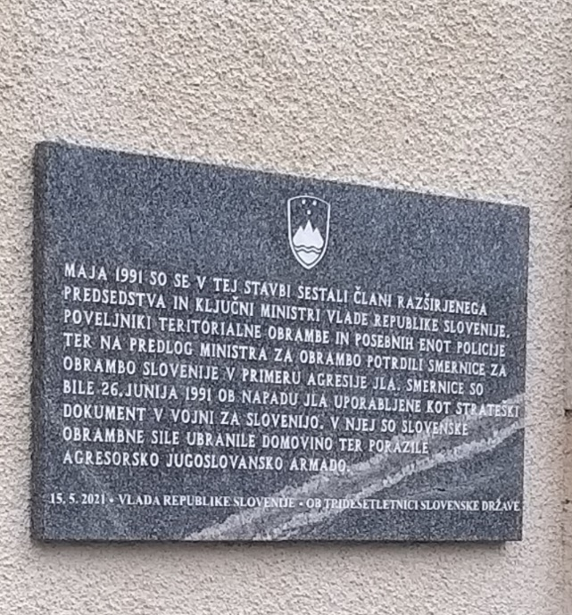
Slika 1 (vozorec kamnina Pohorski tonalit), slika je zgolj simbolična

Slika 2 (vzorec Repen), slika je zgolj simbolična

2. Tehnična specifikacija in opis – prostostoječe obeležje (spomenik)

- Prostostoječe obeležje se umesti na lokacijo (mesto), ki bo določeno s strani naročnika
- Material: predlagani material za izdelavo obeležja je kamen (Tonalit), prednja stranica je gladka, polirana, ostale stranice so bolj grobo obdelane (žgano, brušeno).
- Oblika: oblika obeležja sledi izčiščeni podobi stebrastega znamenja, kamen - pravokotni tloris z izbočeno hrbtno stranico, širina obeležja je 45cm, vidna višina 210cm.
- Napis: se izvede z graviranjem po predlogi oz. se črke izkleše pod kotom 45.
- Pritrditev: se izvede z AB-temeljenjem, zasutjem z gramozom ter zemljo, v nivoju terena se obeležje zatravi.
- načrt, skica:

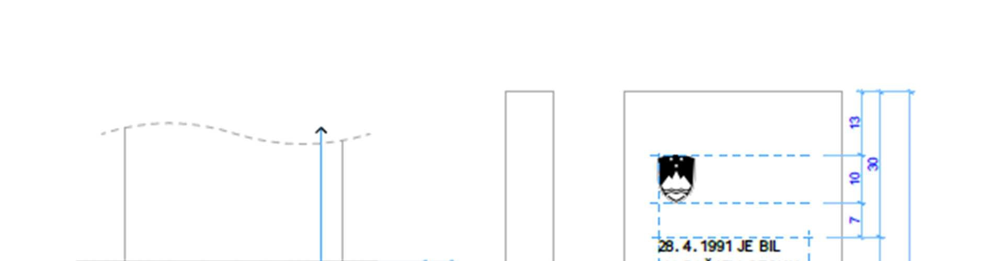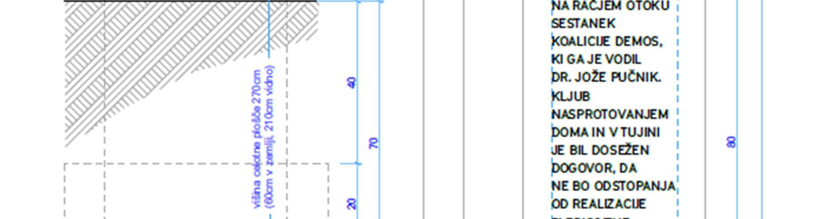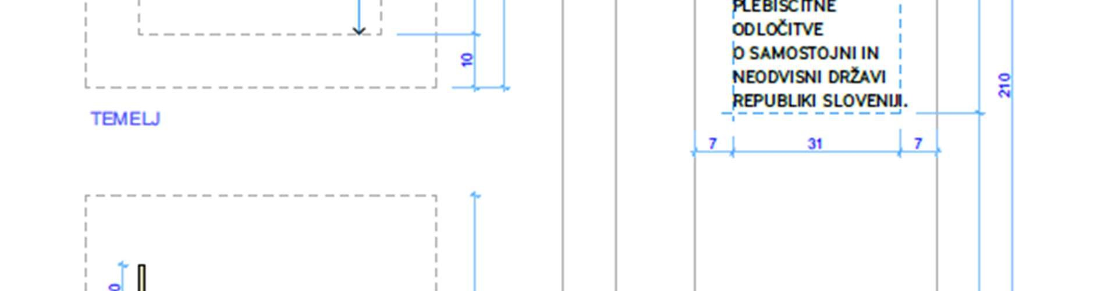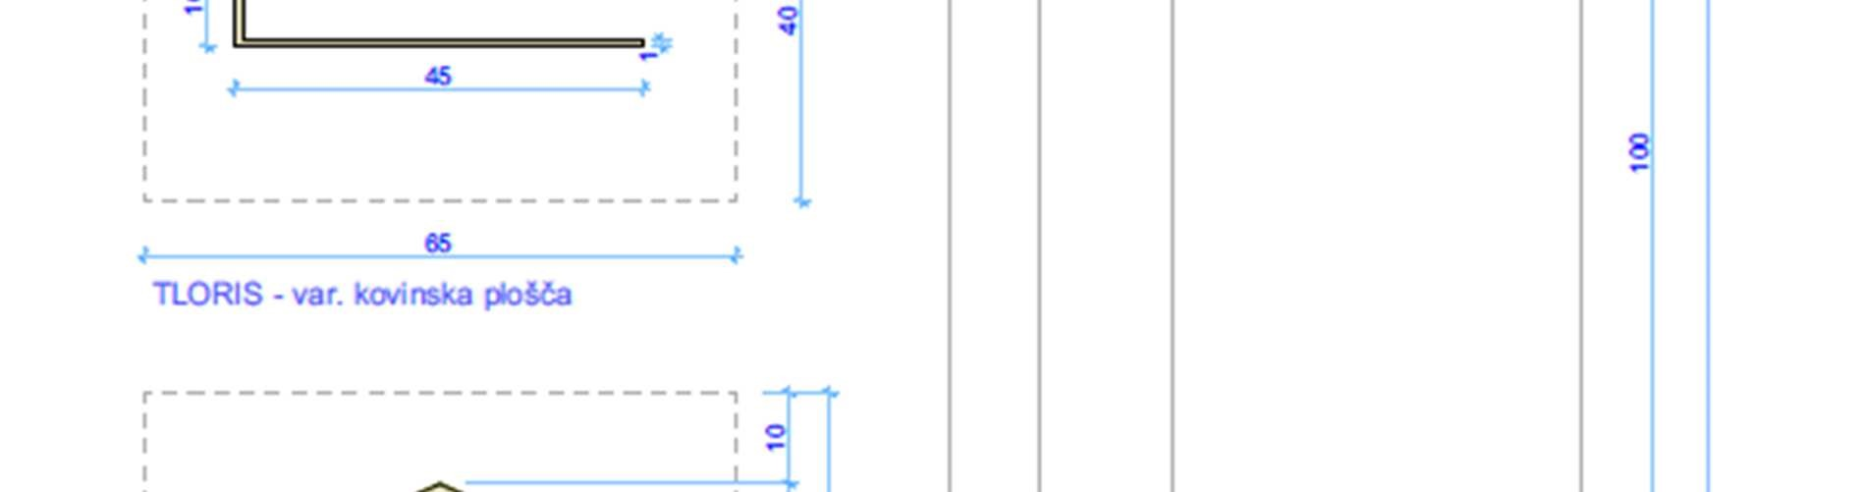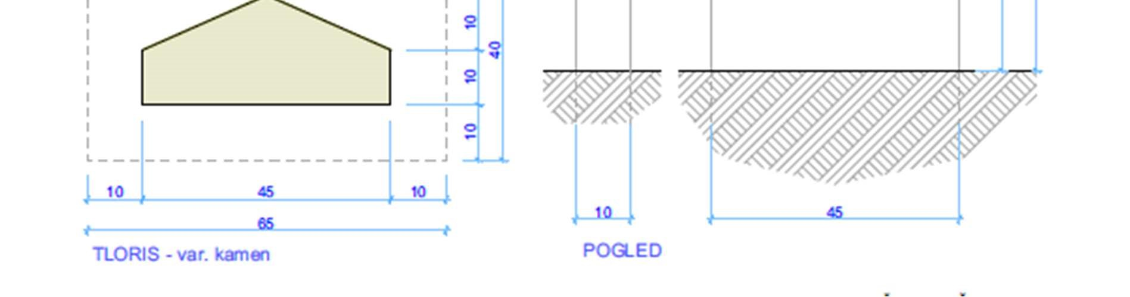
TEKST TEKST
TEKST TEKST
TEKST TEKST
TEKST TEKST
TEKST TEKST
TEKST TEKST
TEKST TEKST
TEKST TEKST
TEKST TEKST
TEKST TEKST
TEKST TEKST
TEKST TEKST
TEKST TEKST
TEKST TEKST

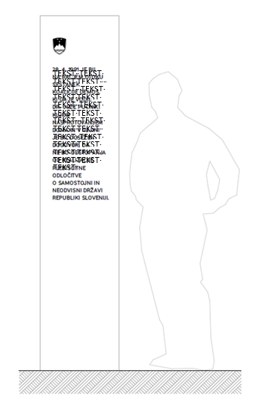

3. Ostalo:

- V tehničnih specifikacijah so navedene minimalne zahteve naročnika. V kolikor ponujeno blago ne ustreza minimalnim tehničnim in drugim zahtevam naročnika, se ponudba izloči.
- Blago, ki s svojim opisom kaže na točno določeno blago ali blagovno znamko, tip ali proizvajalca, se obravnava kot blago z obvezno dodano navedbo »ali enakovreden«, kot sinonim kakovostne ravni blaga,
- V kolikor zainteresirani ponudnik ocenjuje, da lahko ponudi blago, ki v tehničnih specifikacijah odstopa od zahtev naročnika in je mnenja, da to blago po funkciji izpolnjuje zahteve naročnika, ki izhajajo iz tehničnih specifikacij, lahko na portalu javnih naročil predlaga spremembo tehničnih specifikacij naročnika in to tudi strokovno utemelji z ustreznimi tehničnimi dokumenti proizvajalca.

PRILOGA 2 – PODATKI O PONUDNIKU

PODATKI O PONUDNIKU

MORS 221/2021-JNNV
IZDELAVA IN POSTAVITEV SPOMINSKEGA OBELEŽJA

PONUDBA ŠT.: _________________, z dne:_________________

POPOLNI NAZIV PONUDNIKA
NASLOV PONUDNIKA
ZAKONITI ZASTOPNIK PONUDNIKA
MATIČNA ŠTEVILKA
IDENTIFIKACIJSKA ŠTEVILKA
ŠTEVILKA TRANSAKCIJSKEGA RAČUNA
NAZIV BANKE
TELEFON
ELEKTRONSKI NASLOV
(za prejemanje uradne pošte)
ODGOVORNA OSEBA ZA KAKOVOSTNI NADZOR
KONTAKTNA OSEBA – SKRBNIK POGODBE
POOBLAŠČENA OSEBA ZA PODPIS POGODBE
(desni stolpec izpolni ponudnik)

_____________________ |  | _______________________________
Kraj in datum | Žig | Podpis odgovorne osebe

PRILOGA 3: PONUDBA – CENE;

MORS 221/2021-JNNV; IZDELAVA IN POSTAVITEV SPOMINSKEGA OBELEŽJA

PONUDNIK: ___________________________________________

Ponudba št.:____________________, z dne_______________

 | z.š. | predmet | enota mere | količina | cena/e.m. brez DDV v EUR | % DDV | DDV/e.m. v EUR |  | cena/e.m. z DDV v EUR
 | 1 | 2 | 3 | 4 | 5 | 6 | 7=5*6/100 |  | 8=5+7
 | 1. | Spominska plošča | kpl | 1
 | 2. | Prostostoječe obeležje | kpl | 1
VREDNOST PONUDBE brez DDV v EUR:
VREDNOST DDV v EUR:
VREDNOST PONUDBE z DDV v EUR:

Navedena cena na enoto mere je fiksna za čas veljavnosti pogodbe!

Naročnik se ne zavezuje dosegati pogodbene vrednosti in ne nosi odškodninske odgovornosti za njeno nedoseganje.

Naročnik se zaveže e-račun plačati 30. dan, pri čemer začne rok plačila teči naslednji dan po uradnem prejemu listine (e-računa), ki je podlaga za izplačilo, na naročnikovem naslovu.

Predmet JN mora v celoti ustrezati tehničnemu opisu, ki je naveden v poglavju Prilogi 1. – Tehnični opisi in ostale zahteve razpisne dokumentacije.

Veljavnost ponudbe: 90 dni od datuma določenega za oddajo ponudbe.

Ponudniku ni dovoljeno spreminjanje vsebine zahtev naročnika. Če naročnik ugotovi, da je ponudnik vsebino spreminjal, bo ponudnik v tem delu izločen iz nadaljnje obravnave.

Ponudnik mora izpolniti vse zahtevane podatke v predračunu!

____________________________ |  | _______________________________
Kraj in datum | Žig | Podpis odgovorne osebe

PRILOGA 4 – IZJAVA O OMEJITVAH POSLOVANJA

IZJAVA O OMEJITVAH POSLOVANJA¹

MORS 221/2021-JNNV
IZDELAVA IN POSTAVITEV SPOMINSKEGA OBELEŽJA

(NAVEDBA IMENA IN PRIIMKA FIZIČNE OSEBE² ALI ODGOVORNE OSEBE³ GOSPODARSKEGA SUBJEKTA)

izjavljam, da gospodarski subjekt (NAVEDBA GOSPODARSKEGA SUBJEKTA⁴) ni / nisem povezan s funkcionarjem in po mojem vedenju ni / nisem povezan z družinskim članom funkcionarja v Ministrstvu za obrambo RS na način, določen v prvem odstavku 35. člena Zakona o integriteti in preprečevanju korupcije (Uradni list RS, št. 69/11 – uradno prečiščeno besedilo in 158/20, ZIntPK).

_________________________ Žig _________________________________
Kraj in datum Podpis fizične oz. odgovorne osebe

1. odstavek 35. člena ZIntPK:
Organ ali organizacija javnega sektorja, ki je zavezan postopek javnega naročanja voditi skladno s predpisi, ki urejajo javno naročanje, ali izvaja postopek podeljevanja koncesij ali drugih oblik javno-zasebnega partnerstva, ne sme naročati blaga, storitev ali gradenj, sklepati javno-zasebnih partnerstev ali podeliti posebnih ali izključnih pravic subjektom, v katerih je funkcionar, ki pri tem organu ali organizaciji opravlja funkcijo, ali njegov družinski član:
- udeležen kot poslovodja, član poslovodstva ali zakoniti zastopnik ali
- neposredno ali prek drugih pravnih oseb v več kot pet odstotnem deležu udeležen pri ustanoviteljskih pravicah, upravljanju ali kapitalu.

_________________________
¹Izjava se predloži v postopku podeljevanja koncesije, sklepanja javno-zasebnega partnerstva ali v postopku javnega naročanja, če ta ni bil izveden, pa pred sklenitvijo pogodbe z organom ali organizacijo javnega sektorja iz prvega odstavka 35. člena ZIntPK.
²Navedba mora vsebovati ime in priimek fizične osebe, naslov stalnega bivališča ter podatek, s katerim je fizično osebo mogoče jasno identificirati (npr. EMŠO).
³Navedba mora vsebovati ime in priimek odgovorne osebe, naslov stalnega bivališča ter podatek, s katerim je odgovorno osebo mogoče jasno identificirati (npr. EMŠO)
⁴Navedba poslovnega subjekta mora vsebovati naziv poslovnega subjekta, naslov poslovnega subjekta ter podatek, s katerim je mogoče poslovni subjekt jasno identificirati (npr. matična številka poslovnega subjekta)

PRILOGA 5: VZOREC POGODBE

Ponudnik s podpisom vzorca pogodbe potrjuje, da je seznanjen in se strinja z vsebino določil pogodbe!

NAROČNIK: Republika Slovenija, MINISTRSTVO ZA OBRAMBO,

Vojkova cesta 55, 1000 Ljubljana,

ki ga zastopa minister mag. Matej Tonin

Matična št.: 5268923000

Št. TRR: 01100-6370191114

Davčna št.: 47978457

in

IZVAJALEC: _________________

ki ga zastopa direktor _________________________

Matična št.: ______________

Št. TRR: __________________

Identifikacijska št.: _____________________

skleneta naslednjo

POGODBO ZA IZVEDBO IZDELAVE IN POSTAVITVE SPOMINSKEGA OBELEŽJA

Uvodna določba

1. člen

Pogodbeni stranki skleneta pogodbo na podlagi izvedenega postopka javnega naročila nižje vrednosti MORS 221/2021-JNNV, za izvedbo izdelave in postavitve spominskega obeležja.

Predmet pogodbe

2. člen

Izvajalec se zavezuje, da bo naročniku izvedel storitev ___________ (v nadaljevanju: storitev), kot izhaja iz predmeta naročila in ponudbe št.________________, z dne_____________, ki je priloga in sestavni del te pogodbe.

Izvajalec s podpisom pogodbe potrjuje, da je v celoti seznanjen z obsegom in zahtevnostjo pogodbenih storitev. Izvajalec zagotavlja, da bo pogodbene storitve opravil pravilno in kvalitetno po pravilih stroke, v skladu z veljavnimi predpisi, tehničnimi navodili in priporočili ter normativi. Izvajalec bo pogodbene storitve izvajal s strokovno usposobljenimi delavci.

Vrednost pogodbe, cene, rok, naročilo in lokacija izvedbe

3. člen

Okvirna vrednost pogodbe za obdobje od sklenitve pogodbe do 29.11.2021, znaša 20.000,00 EUR z vključenim davkom na dodano vrednost (v nadaljevanju: DDV). DDV se obračunava skladno z zakonodajo. Naročnik se ne zavezuje dosegati pogodbene vrednosti in ne nosi odškodninske odgovornosti za nedoseganje okvirne vrednosti.

Izvajalec bo storitve opravil po cenah:

Zap. št. | Predmet naročila | EM | Cena na EM brez DDV v EUR | ___% DDV na EM v EUR | Cena na EM z DDV v EUR

Cene so fiksne in vključujejo izdelavo in postavitev spominskega obeležja na izbrani naročnikovi lokaciji na območju Republike Slovenije..

Izvajalec bo izvedel storitev v roku 7 delovnih dni od poslanega naročilnega lista izvajalcu s strani naročnika.

Naročnik bo storitev naročal sukcesivno, v času od podpisa pogodbe do 29.11.2021. Storitev se bo naročala z naročilnimi listi, ki se izdajajo ustrezno veljavnosti pogodbe.

Način plačila
4. člen

Izvajalec se zavezuje, da bo predvidoma v 5-tih dneh od dneva uspešno opravljene in prevzete storitve, izstavil in poslal naročniku račun izključno v elektronski obliki (e-račun), opremljen z naročnikovo številko te pogodbe ter številko naročilnega lista ter priložil naslednje potrjene obrazce s strani naročnika:

– zapisnik o kontroli kakovosti storitev, ki izkazuje: »Kakovost ustreza«, obojestransko podpisan s strani pogodbeno pooblaščenih oseb (iz določila: »Skrbnik pogodbe in pooblaščena oseba«).

E-račun mora biti naslovljen na: Ministrstvo za obrambo RS, Vojkova cesta 55, 1000 Ljubljana, s pripisom organizacijske enote, ki je naročilni list izdala.

Naročnik se zavezuje e-račun plačati 30. dan, pri čemer začne rok plačila teči naslednji dan po uradnem prejemu listine (e-računa), ki je podlaga za izplačilo, na naročnikovem naslovu.

V primeru reklamacije se e-račun zavrne. Po prejemu novega e-računa, ki se izda po odpravi reklamacije, se plačilo izvede 30. dan po prejemu novega e-računa. Rok plačila začne teči naslednji dan po uradnem prejemu listine (e-račun), ki je podlaga za izplačilo, na naročnikovem naslovu.

V kolikor naročnik ne poravna e-računa v dogovorjenem roku, ima izvajalec pravico zahtevati zakonite zamudne obresti.

Kakovost in prevzem storitve
5. člen

Izvajalec je dolžan storitve izvesti strokovno in kvalitetno ter v dogovorjenem roku, skladno z načeli stroke in dobrega gospodarja ter skladno z veljavno zakonodajo v R Sloveniji.

Naročnik bo nadzoroval izvajanje pogodbe. Izvajalec je dolžan naročnika opozoriti na pomanjkljivosti njegovega naročila, kot tudi na druge okoliščine, ki so pomembne za kvalitetno izvajanje storitev, sicer bo naročniku odškodninsko odgovoren.

Prevzem storitve se zaključi z obojestransko podpisanim Zapisnikom o kontroli kakovosti storitev, kjer mora biti razvidno ali je opravljena storitev skladna s pogodbenimi določili.

Protikorupcijska klavzula

6. člen

Pogodba, pri kateri kdo v imenu ali na račun druge pogodbene stranke, predstavniku ali posredniku organa ali organizacije iz javnega sektorja obljubi, ponudi ali da kakšno nedovoljeno korist: za pridobitev posla, za sklenitev posla pod ugodnejšimi pogoji, za opustitev dolžnega nadzora nad izvajanjem pogodbenih obveznosti ali za drugo ravnanje ali opustitve, s katerim je organu ali organizaciji iz javnega sektorja povzročena škoda ali je omogočena pridobitev nedovoljene koristi predstavniku organa, posredniku organa ali organizacije iz javnega sektorja, drugi pogodbeni stranki ali njenemu predstavniku, zastopniku ali posredniku, je nična.

Odstop od pogodbe
7. člen

Naročnik ima pravico od pogodbe odstopiti in zahtevati povrnitev morebitno nastale škode, če izvajalec:
- postane insolventen, če je proti njemu izdan sodni nalog za plačilo dolgov, če je v prisilni poravnavi ali stečaju, če je kot pravna oseba sprejela sklep o prenehanju gospodarske družbe (razen prostovoljne likvidacije zaradi združevanja ali prestrukturiranja), če je imenovan stečajni upravitelj na katerikoli del njegovega podjetja oziroma sredstev ali če se proti njemu sproži podobno dejanje kot rezultat dolga,
- zamudi z opravljeno storitvijo za več kot 30 dni,
- sklene pogodbo z novim podizvajalcem v nasprotju z vsebino poglavja »podizvajalci«,
- ne izpolnjuje pogodbenih obveznosti na način, predviden v tej pogodbi.

V kolikor izvajalec po sklenitvi pogodbe odstopi od pogodbe in tako ne izpolni pogodbenih obveznosti iz razlogov na njegovi strani, velja določba o pogodbeni kazni te pogodbe tudi za ne izvedbo storitve.

Pogodbena kazen
8. člen

V kolikor izvajalec naročniku ne izvede storitve v pogodbenih rokih, za posamezno izvedbo, in ki ni posledica višje sile ali razlogov na strani naročnika, je dolžan plačati naročniku pogodbeno kazen v višini 5 ‰ (promilov) od vrednosti posamezne izvedbe storitve z DDV, za vsak dan zamude, vendar ne več kot 15% od vrednosti celotne zamujene posamezne izvedbe storitve z DDV. Pogodbena kazen se obračunava za vsako zamujeno posamezno izvedbo storitve posebej.

Izvajalec je dolžan plačati naročniku pogodbeno kazen v višini 15% (odstotkov) od celotne vrednosti pogodbe z DDV, če storitve, ki je predmet pogodbe, ne izvede.

Izvajalec se strinja, da lahko naročnik terjatev iz naslova pogodbene kazni pobota s finančnimi obveznostmi po tej pogodbi oziroma v kolikor navedeno ni mogoče, se iz tega naslova izstavi poseben račun, ki ga mora izvajalec plačati v roku 8 dni od prejema.

Če je škoda, ki jo je naročnik utrpel večja od pogodbene kazni, ima naročnik pravico zahtevati razliko do popolne odškodnine.

Odstop od pogodbe
9. člen

V kolikor izvajalec ne izpolnjuje oz. ne spoštuje pogodbenih pogojev, ima naročnik pravico odstopiti od pogodbe in zahtevati povrnitev morebitno nastale škode v skladu z določili Obligacijskega zakonika.

Nadzor in skrbništvo pogodbe

10.člen

Skrbnik pogodbe s strani naročnika je _______________, s strani izvajalca pa _________________. Pooblaščene osebe za nadzor, realizacijo in kakovostni prevzem storitve, so s strani naročnika____________________, s strani izvajalca pa ________________________.

Vsi dogovori, ki vplivajo na odstopanje od določil te pogodbe, so brez pisne ureditve skrbnika pogodbe nični.

Veljavnost pogodbe
11. člen

Ta pogodba je sklenjena in veljavna do 29.11.2021.

Končne določbe
12. člen

V primeru, če med realizacijo te pogodbe nastanejo spremembe v statusu izvajalca, se obveznosti iz te pogodbe prenesejo na njegove pravne naslednike.

13. člen

Vsaka pogodbena stranka lahko predlaga spremembe in dopolnitve k tej pogodbi, ki so veljavne, le če so sklenjene v pisni obliki, kot aneks k tej pogodbi.

Za spremembo skrbnikov in pooblaščenih oseb iz te pogodbe, je dovolj pisno obvestilo ene stranke drugi stranki.

14. člen

Pogodbeni stranki sta sporazumni, da se za vsa določila, ki niso dogovorjena s pogodbo, uporabljajo določila Obligacijski zakonik (Uradni list RS, št. 97/07 –UPB; s spremembami in dopolnitvami).

15. člen

Pogodbeni stranki bosta morebitne spore, ki bi nastali pri izvrševanju te pogodbe, reševali sporazumno. V primeru, da spora ne bi mogli rešiti sporazumno, bo o sporu po slovenskem pravu odločalo stvarno pristojno sodišče v Ljubljani.

16. člen

Pogodba je sestavljena v 2 (dveh) enakih izvodih, od katerih prejme vsaka pogodbena stranka po 1 (en) izvod.

Pogodbeni stranki sta sporazumni, da je pogodba sklenjena in začne veljati z dnem obojestranskega podpisa pogodbe.

Številka: ________________________
V Ljubljani, dne _____________

NAROČNIK |  | IZVAJALEC
Republika Slovenija
Ministrstvo za obrambo

Priloge kot sestavni del te pogodbe so:
- ponudba št.
- osnutek zapisnika.

Priloga k pogodbi: OSNUTEK Zapisnika o kontroli kakovosti storitev

ki je obojestransko podpisana, obvezna priloga k izdanemu računu
(vsebnost zapisnika je najmanj s temi podatki, sicer je poljubna….)

MORS 221/2021-JNNV
IZDELAVA IN POSTAVITEV SPOMINSKEGA OBELEŽJA

Izvedba storitve izdelave in postavitve po pogodbi št. ____________________, sklenjeni dne _________, z izvajalcem ____________________________________________________________________;

I. »KAKOVOST USTREZA«
JE bila izvedena strokovno, kvalitetno ter v dogovorjenem obsegu in rokih ter v skladu z vsemi dogovorjenimi pogodbenimi določili, _______________________________________________
____________________________________________________________________________

V ______________________, dne___________________
pooblaščena oseba izvajalca:

ga./g. __________________ pooblaščena oseba naročnika:

ga./g. __________________
Podpis: _________________ Podpis: __________________

ali

II. »Kakovost NE ustreza« -
NI bila izvedena strokovno, kvalitetno ter v dogovorjenem obsegu in rokih ter v skladu z vsemi dogovorjenimi pogodbenimi določili, za _____________ , ker (navesti razloge!):
____________________________________________________________________________
____________________________________________________________________________

V ______________________, dne___________________
pooblaščena oseba izvajalca:

ga./g. __________________ pooblaščena oseba naročnika:

ga./g. __________________
Podpis: _________________ Podpis: __________________

Reklamacija je bil rešena dne _________________; na način: __________________
______________________________________________________________________
______________________________________________________________________

pooblaščena oseba izvajalca:

ga./g. __________________ pooblaščena oseba naročnika:

ga./g. __________________
Podpis: _________________ Podpis: __________________

